**Product Borrow By Model**

**User Interface**

**修订历史**

|  |  |  |  |  |  |
| --- | --- | --- | --- | --- | --- |
| 章节号 | 章节名称 | 变更原因 | 变更内容描述 | 变更日期 | 版本 |
|  |  |  |  |  |  |
|  |  |  |  |  |  |
|  |  |  |  |  |  |

**目录**

1. 前言 4

1.1. Introduce 4

1.2. References 4

2. User Interfaces 5

2.1. UI- Product Borrow By Model 5

2.1.1. 示意图 5

2.1.2. 界面说明 5

2.1.3. 控件说明 5

Appendix 9

# 前言

## Introduce

本文档用于定义[FA Product Borrow By Model] 部分的业务需求，作为规格设计与程序设计的依据；读者为iMES 2012项目的用户，设计人员，开发人员和质检人员。

## References

# User Interfaces

## UI- Product Borrow By Model

### 示意图

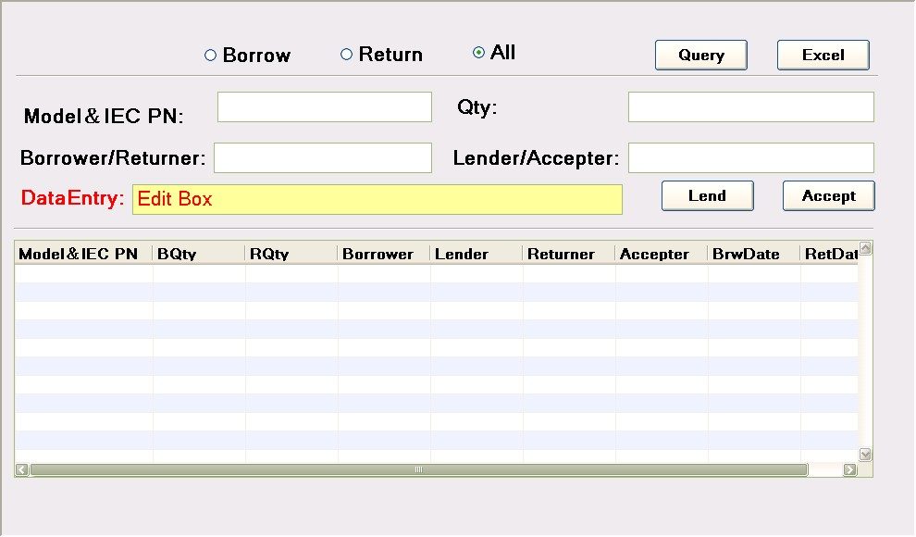

### 界面说明

* 界面名称：Product Borrow By Model
* 界面类型：新开界面，去掉Browser的任何bar
* 进入途径：主界面上的[FA Product Borrow By Model] Hyperlink接进入
* 特殊考虑：
* 所有示意图仅为示例
* 所有标题，在下文的控件说明中不做特别说明，请参考示意图

### 控件说明

| **No** | **Name** | **Type** | **Format** | **Default** | **必填** | **Event** | **Remark** |
| --- | --- | --- | --- | --- | --- | --- | --- |
| 1 | optBorrow | Radio Button |  | 未选中 |  |  |  |
| 2 | optReturn | Radio Button |  | 未选中 |  |  |  |
| 3 | optAll | Radio Button |  | 选中 |  |  |  |
| 4 | btnQuery | Button |  |  |  | On Click:   1. 如果用户没有选择Borrow/Return/All，则提示用户：“请选择查询类型!”，退出 2. Query by Type，并显示结果于tabResult |  |
| 5 | btnExport | Button |  |  |  | On Click:   1. 如果用户没有选择Borrow/Return/All，则提示用户：“请选择查询类型!”，退出 2. Query by Type，导出结果于Excel File | Excel 格式如tabResult 格式要求 |
| 6 | tabResult | Table |  |  |  | OnClick：  若Model&IEC PN不为空，则将第一列显示，[Model&IEC PN]  [Qty]显示第二列减去第三列的值  并用@RowID保留最后一列的值 | tabResult 各栏位标题：  Model&IEC PN | BQty |RQty | Borrower | Lender | Returner | Accepter | Status | Borrow Date | Return Date|ID(隐藏) |
| 7 | lblModel | Label |  |  |  |  |  |
| 8 | lblQty | Label |  |  |  |  |  |
| 9 | lblBRUser | Label |  |  |  |  |  |
| 10 | lblLAUser | Label |  |  |  |  | 页面打开时，自动显示登录系统用户 |
| 11 | txtDataEntry | Text | 长度不超过14 的字符串 |  |  | On KeyPress:   1. 如果用户键入回车或者Tab，则自动识别用户输入数据，并分别显示在Qty/lblModel/lblBRUser 中 | 见UC |
| 12 | btnLend | Button |  |  |  | On Click:   1. 按照外借业务保存数据 2. 保存成功后，清空lblQty/lblModel/lblBRUser 后，焦点置于txtDataEntry |  |
| 13 | btnAccept | Button |  |  |  | On Click:   1. 按照收取业务保存数据 2. 保存成功后，清空lblQty/lblModel/lblBRUser 后，焦点置于txtDataEntry |  |

# Appendix